

МАРШРУТНЫЙ ЛИСТ

ЮНОГО ПУТЕШЕСТВЕННИКА

Средняя группа “Звездочки”

Тематическая неделя

«Моя семья»

18.05.2020 Понедельник

1. Рисование «Мама папа я дружная семья»

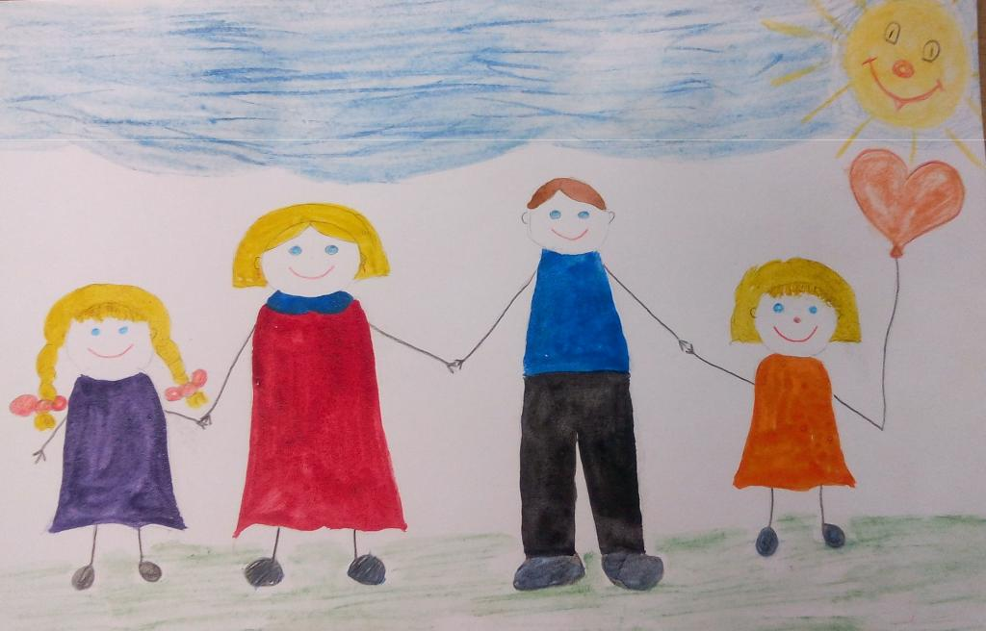 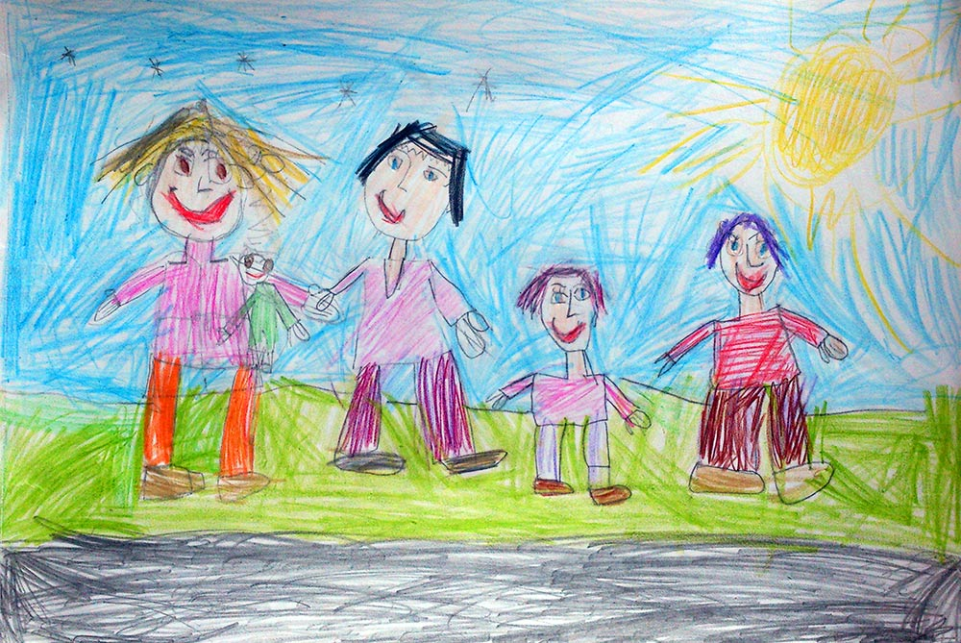

Сделайте фотографию

1. Побеседуйте с ребенком

* - Кто есть в вашей семье?
* - Кто самый старший?
* - Кто самый младший?
* - Как вы проводите выходные дни?

Можете записать аудио сообщение с ответом ребенка